МИНИСТЕРСТВО СЕЛЬСКОГО ХОЗЯЙСТВА РОССИЙСКОЙ ФЕДЕРАЦИИ
ФГБУ «Россельхозцентр»
Филиал ФГБУ «Россельхозцентр» по Красноярскому краю
СИГНАЛИЗАЦИОННОЕ СООБЩЕНИЕ РОССЕЛЬХОЗЦЕНТРА  № 23 от 11 августа 2025 года | 
Исх. № ___ от
660049, г. Красноярск, Сурикова ул., 54 «В»
Тел/Факс (391) 227-74-96, 227-28-89, e-mail: krstazr@mail.ru
Сайт: rsc024.ru

Усиление интенсивности развития колосовых болезней

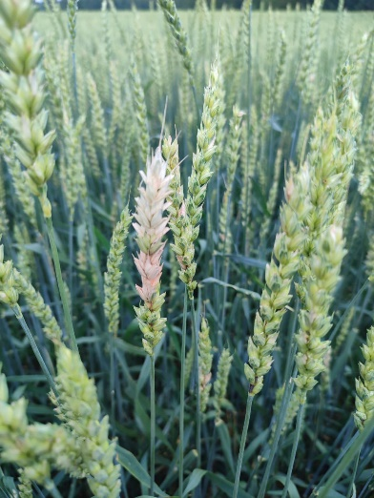
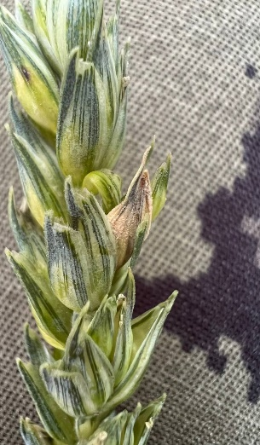
Фузариоз колоса
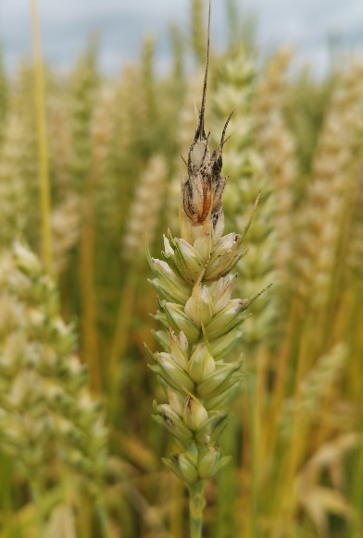
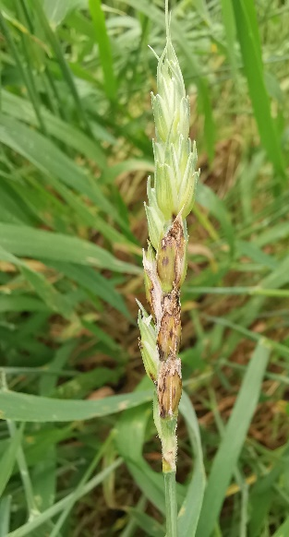
Сеториоз колоса Чернь колоса

Отдел защиты растений филиала ФГБУ «Россельхозцентр» по Красноярскому краю сообщает, что на посевах зерновых, находящихся в фазе молочно-восковой спелости, восковой и полной спелости, во второй декаде августа стоит ожидать увеличение интенсивности развития колосовых заболеваний (фузариоз колоса, черни колоса и септориоза). Согласно прогнозам погоды, находящимся в открытом доступе в интернете, в ближайшие дни ожидаются невысокие температуры до +12 °C ночью и до +20 + 23 °C в дневное время, влажность от 80 до 100 %, ветер от 3 м/с. Такие погодные условия благоприятны для заражения и развития инфекций.

Руководитель филиала |  | А.В. Малинников

